Scratch之基础知识题库（1）初体验

一、选择题

1. 在Scratch3.0中，以下哪个区域可以展示编程效果？B

|  |  |  |  |
| --- | --- | --- | --- |
| A. | 代码区 | B. | 舞台区 |
| C. | 角色区 | D. | 积木区 |

1. 舞台区的大小是（）B

|  |  |  |  |
| --- | --- | --- | --- |
| A. | 宽480，高480 | B. | 宽480，高360 |
| C. | 宽360，高360 | D. | 宽360，高480 |

1. 下图红框标注的功能区是（）D

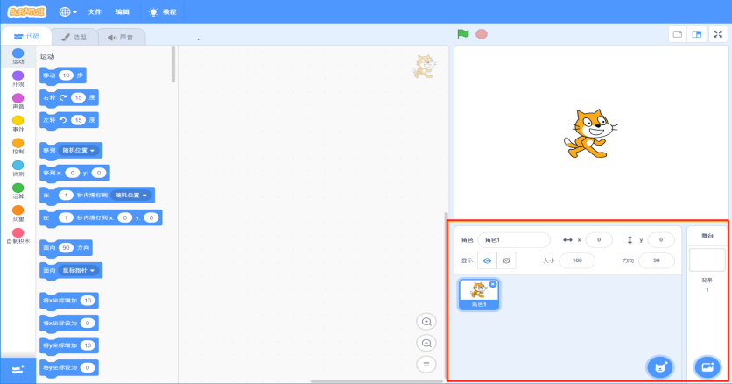

|  |  |  |  |
| --- | --- | --- | --- |
| A. | 舞台区 | B. | 代码区 |
| C. | 积木区 | D. | 角色列表区 |

1. 要把网上下载的一张图片作为项目的背景，应该（）B

|  |  |  |  |
| --- | --- | --- | --- |
| A. | 从背景库中选择背景 | B. | 从本地文件中上传背景 |
| C. | 在造型区绘制新背景 | D. | 用摄像头拍摄新背景 |

1. 在Scratch3.0中，哪个区域可以像搭积木一样设计脚本？A

|  |  |  |  |
| --- | --- | --- | --- |
| A. | 代码区 | B. | 舞台区 |
| C. | 角色区 | D. | 积木区 |

1. 下列哪组部件不是Scratch 3.0中提供的？（）D

|  |  |  |  |
| --- | --- | --- | --- |
| A. | 运动部件 | B. | 控制部件 |
| C. | 外观部件 | D. | 数学部件 |

1. 在Scratch中，舞台是创作和演示程序的场地，其坐标原点位于舞台的（）D

|  |  |  |  |
| --- | --- | --- | --- |
| A. | 左上角 | B. | 左下角 |
| C. | 右下角 | D. | 中心 |

1. Scratch以角色为编程对象，以积木块编程语言为编程工具，共8种部件，其中（）部件用来控制程序运行的条件。B

|  |  |  |  |
| --- | --- | --- | --- |
| A. | 运动 | B. | 控制 |
| C. | 外观 | D. | 数字和逻辑运算 |

1. 在Scratch 3.0中，“文字朗读”模块中不可以朗读哪种语言？（）A

|  |  |  |  |
| --- | --- | --- | --- |
| A. | 中文 | B. | 英文 |
| C. | 意大利语 | D. | 日文 |

1. 哪个积木块可以作为程序开始的标志？（）C

|  |  |  |  |
| --- | --- | --- | --- |
| A. | 等待1秒 | B. | 重复执行 |
| C. | 当绿旗被点击 | D. | 广播消息并等待 |

1. 判断题
2. Scratch是一种积木式编程软件，它通过鼠标拖拽部件，来实现对角色的编程。（）√
3. Scratch不可以通过鼠标移动部件来实现对角色的编程。（）×
4. 当运行程序时，计算机按照程序中语言的顺序依次执行它们的指定操作，这种程序结构就是顺序结构。（）√
5. Scratch是一款程序设计软件，它与所有的编程语言一样，可以用来编写应用程序。（）√
6. 在角色列表区中Scratch默认的图形是小狗。（）×
7. 程序设计题
8. 设置自己喜欢的背景，选择默认角色“小猫”，让小猫向前移动50步，并且说出“大家好，我是小猫！”3秒。

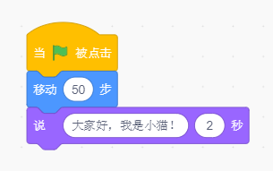

1. 利用“文字朗读”功能中的积木块进行自我介绍，例如：Hello，My name is XiaoHong

